# Online mechanical property prediction system for hot rolled IF steel

热轧IF钢在线力学性能预测系统

# 摘要

传统上，机械性能估算是通过破坏性测试进行的，这是昂贵和耗时的。 有时候，工厂的时间安排非常紧张，以至于线圈被派出，而样品仍在调查中; 因此，在没有机械测试的情况下立即了解轧制后的钢带质量可以节省大量时间和金钱。 由于轧制过程复杂且钢的最终力学性能取决于许多参数，因此几乎不可能开发基于准确的第一原理的数学模型，因此已经建立了用于预测热轧钢带的机械性能的基于人工神经网络的模型 。 本文描述了基于神经网络的在线系统，该系统有助于预测无间隙（IF）钢带的机械性能，并阐述了这种模型如何帮助捕获轧制过程中的各种冶金现象。

关键词：人工神经网络（ANN），无间隙（IF），机械性能，屈服强度（YS），抗拉强度（UTS），伸长率（el）

# 简介

在过去的几年中，在膨胀材料中定制具有超细晶粒尺寸的微结构已引起科学界的极大兴趣。通过增加晶粒尺寸可以提高材料的强度而不损害韧性1-3。在汽车工业中，为了减轻重量，需要使用具有足够成形性的高强度钢板制造汽车车身。目前市场上已有微合金化，铝杀灭和无间隙（IF）钢牌号，以满足汽车行业的需求，其中IF钢是主要关注领域。 IF钢构成碳含量低于0.003wt％且具有高成形性的重要类别的钢。微合金元素如Ti和/或Nb用于稳定间隙碳和氮原子，如碳化物和氮化物沉淀。固溶硬化元素如Mn，P和Si被用来在某些等级中达到所需的强度.4-6基体中间隙和合金元素含量的减少导致可测量的结构发展差异和改进的深冲性。近年来，为提高这一类钢的实力已作出努力7,8。在印度塔塔钢铁公司，不同的IF钢在热轧带钢生产线（HSM）生产，以满足不同客户的需求，如IF钛，IF低拉，IF高拉，IF蒙皮和高强度IF。

热轧IF钢质量的关键决定因素之一是拉伸公差范围内的机械性能6，但对于高端应用的机械性能的精确控制是非常必要的。 改进和控制性能取决于组成和工艺参数的控制。 不同牌号钢的机械性能的变化是由于工艺和钢的化学变化。 传统上，机械性能测定是通过破坏性测试进行的，这是昂贵的，耗时的和低效的。

基于第一性原理的数学模型准确地预测力学性能是非常困难的，因此基于人工神经网络（ANN）的模型由于其能够通过理解过程中的复杂关系来解决非线性问题而被开发出来。人工神经网络模型已经建立，以预测热轧C-Mn钢的力学性能，具有良好的学习精度和良好的泛化能力.10最早使用神经网络预测钢的力学性能的尝试是Bhadeshia [11]。模型显示了能力人工神经网络技术来解决几个输入参数之间的非线性关系。 Kim等[12]利用建模技术来提高模型性能。在这种情况下，ANN已成功用于开发一种制造模型，该模型能够精确计算热轧合金钢的机械性能。一个好的人工神经网络模型可以成功地用来控制轧机的工艺，以达到目标性能，可用钢成分和轧机约束，并已经在这个方向上进行了几次尝试。

# HSM 过程

**HSM钢带的加工主要分为三个阶段：（i）再加热（ii）轧制（iii）冷却。 板坯再加热的目的是保持均匀的板坯温度，以提供正确和均匀的初始奥氏体晶粒尺寸。 它还将确保所有的微合金元素（Ti，Nb和V）都处于完全固溶的状态。**

**粗轧的冶金目标是在精加工阶段达到尽可能细的再结晶奥氏体晶粒尺寸，并在1000℃以上温度下完成。 在此阶段，大部分塑性变形发生，通过再结晶获得奥氏体晶粒细化**

**在精轧过程中，随着变形温度的降低，再结晶的进程变得越来越困难。 热轧过程中的终轧温度（FRTs）影响铁素体晶粒尺寸和机械性能.17根据化学性质和最终机械性能，设定FRT**

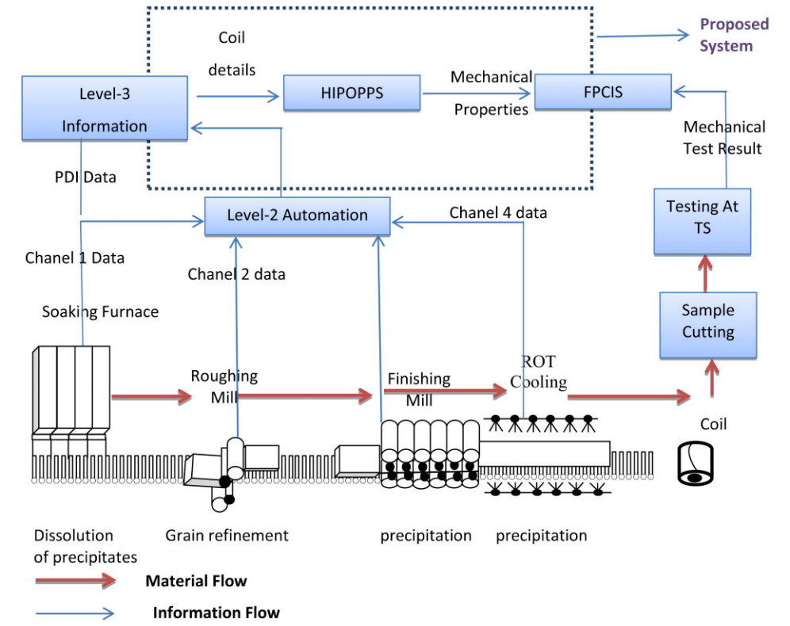

**以受控的方式完成热带钢的冷却以达到500-650uC的温度。 从最后的精轧机架退出后，钢带温度通常在800至900℃之间。 在到达第一个层流水射流之前，它行进10米的距离。 这种控制冷却是在冷却的钢带盘绕之前在一个90米的跳动台（ROT）中进行的。 这种控制冷却对最终性能有重大影响。 受控制的冷却是通过几排喷水喷嘴实现的，称为层流水冷却。 通过在ROT的顶部和底部打开和关闭水头的某些冷却模式进行冷却。**

在冷却过程中，转变温度越低，影响所有强化机制的强化效果越大。 转变温度越低，转变产物的晶粒尺寸越小，位错密度越大。 同样的事实是，随着转变温度降低，更细的是任何沉淀相的分散。 在过饱和溶液中保留溶质的趋势也增加，因此增加固溶强化。 对于不同类型的产品，采用不同的冷却策略。 冷却速率也通过改变转变温度影响沉淀强化。 快速冷却速度可以防止析出，中间冷却速度会导致最大时效硬化，而慢速冷却速度会导致过时效，从而产生较低的强度。 如果在冷却过程中可以抑制沉淀，则可以在老化过程中诱发沉淀

ROT冷却后，钢带在卷取机上盘绕并转移到海湾以在周围空气中冷却。 然后在工厂的实验室阶段采集每个卷材的样品用于测试机械性能。 这个过程需要大量的时间才能完成。 在IF钢的情况下，借助于在线财产预测系统，这一次已经被最小化。 图1给出了热轧过程中不同自动化系统和IT系统之间的信息流动以及热轧过程中出现的冶金现象。

# 方法

热轧钢的最终力学性能受几何参数，化学参数和工艺参数的影响[18,19]。除去缺失值的钢材后，共收集1939例由不同IF钢组成的钢。 对这些案例进行分析，以检查1级和2级自动化系统中由于信号不良和人工干预而发生的范围和错误。 这个过程将有效记录的数量减少到1557个。这个数据集被作为ANN模型的输入。 对于这个提出的系统，机械性能如屈服强度（YS），极限拉伸强度（UTS）和伸长百分比（％el）被认为是输出参数。 表1中列出了本研究中使用的变量范围。参数之间的Pearson相关矩阵列于表2.每个变量在21到1的范围内使用方程（1）中给出的方程进行ANN建模20



其中XN是变量x的归一化值，xmax和xmin分别是x的最大值和最小值

本案例中使用的ANN是一个有监督的多层网络，使用标准梯度下降反向传播算法进行训练和验证.5输入和输出通过隐藏单元连接。 输入xi乘以权重wji为隐藏节点hj; 然后将所有wijxi的总和加到偏差值hji，最后通过合适的传递函数（f）进行操作。 该操作因此可写为



对不同数量的隐藏单元重复类似的操作以找出合适的网络架构。 在这项工作中使用的传递函数是tanh。 隐藏层通过线性操作为输出节点做出贡献。 输出Y可以写成



其中wj和是新的权重和偏差值。**【SPSS软件可以画出两个变量间的相关性矩阵和变量之间的关系】**

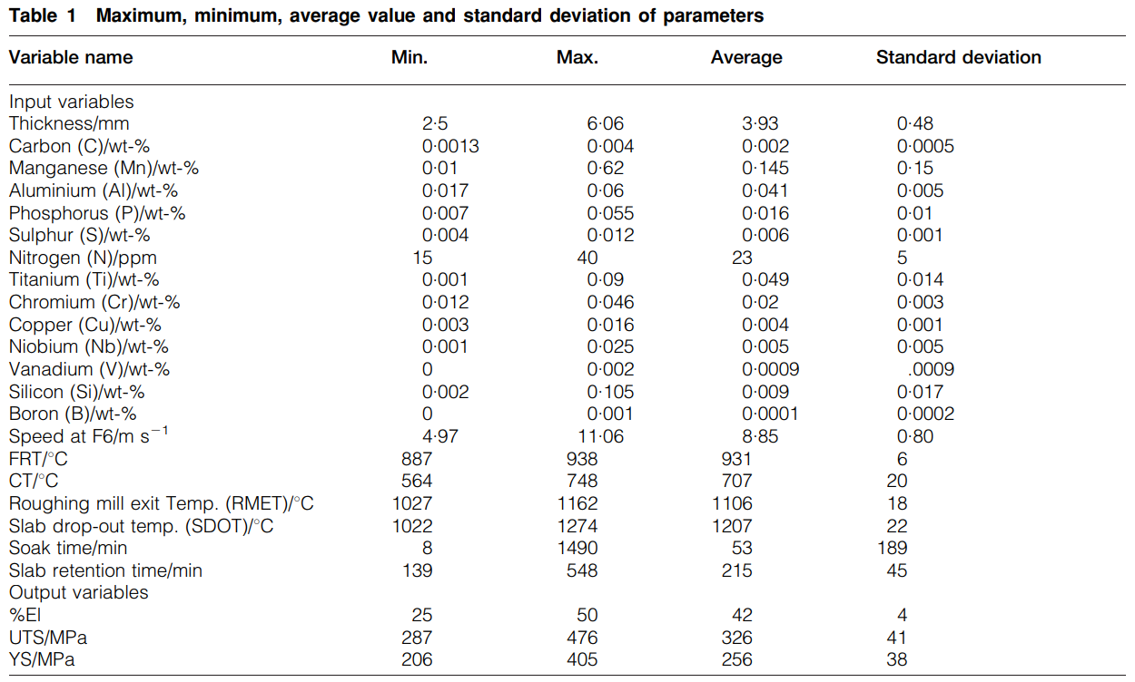

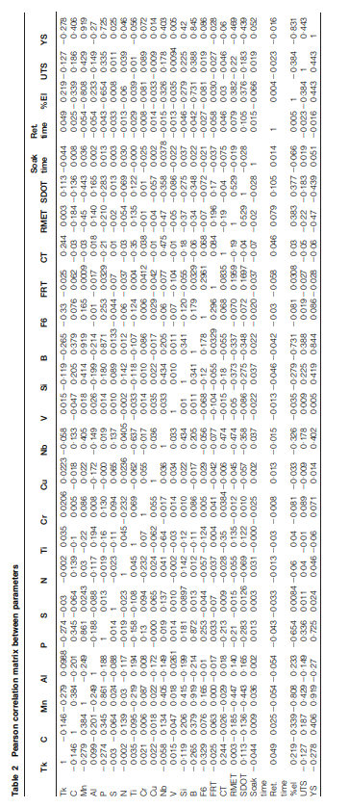

在学习过程中，相对于实际输出的计算或预测输出的误差被反向传播以调整所有的权重和偏差值。只有正确选择网络拓扑和配置时，此方法才有用并且成功。一个太小的网络不能很好地学习问题，另一方面，过大的神经网络将导致训练数据集的过拟合和随后的较差的泛化性能.21接着是后向误差传播过程，其中权重使用成本函数的梯度更新神经元，例如网络输出与期望目标输出之间的平方和误差。已经为UTS，YS和％el分别生成了几个ANN模型，隐藏单元的数量从8变化到40，并在单个隐藏层中找到合适的网络来模拟问题。在替代模型中，每个输出变量都选择了最好的模型。表3显示了模型设计参数。

# 在线系统设计

开发了基于计算机的在线性能评估系统，以在轧制完成后不久评估热轧卷材的机械性能。 为了处理日常运营活动，HSM拥有各种级别的自动化系统和数据仓库。 根据计划部门提供的滚动计划，包括化学在内的板坯相关信息（称为原始数据输入（图1））从III级转移到HSM II级系统。

HSM 2级自动化系统有许多子系统，它们服务于不同的热轧阶段。 因为在一个板坯在加热炉的同一时间点，另一个板坯在粗轧机中，第三个板坯在精加工区域，所以很有必要适当地协调和同步数据。 数据的同步在2级系统中进行，并且所有与从钢水化学到卷取温度（CT）的线圈有关的参数在轧制结束后立即发送到III级系统。 这些系统之间的通信如图1所示。

一旦轧制结束，属性预测系统就会从3级系统接收所有必要的输入参数，如（1）板坯信息，（2）化学，（3）粗轧机参数和（4）精轧机参数。 在收到数据后，系统会计算机械性能并将其发送到Flat Product Complex信息系统，由技术服务（图1）用于将任何卷材送到市场。 在线财产预测系统有助于减少机械测试时间。 间接地，它有助于缩短产品周期并更好地利用人力。 这是一个无人值守的系统，只需很少的维护。 它有能力存储数据1个月，这可以帮助进一步分析。

在目前的工作中，在这项工作过程中开发的在线系统是基于离线模式的。 MATLAB 被认为是神经网络结构设计和算法开发的基本编程软件。 通过'ftp（文件传输协议）'与第三层系统进行通信的过程是用'C'语言编写的。

# 结果和讨论

所有神经网络模型都经过测试和验证，以避免模型中出现任何过度拟合。 下面介绍这些模型的一些代表性结果

## 模型表现

图2显示了该模型的预测能力。 可以看出，性能预测能力非常好，可以很好地服务于工厂。 已经评估了神经网络模型的预测精度，分别为YS，UTS和％el的97％，98％和96％。 图2还显示了（几乎）钟形的YS，UTS和％el残差值的直方图，它支持残差的正态性假设。 然而，ANN模型也用于更好地理解化学和各种加工参数如何影响热轧IF钢的机械性能。

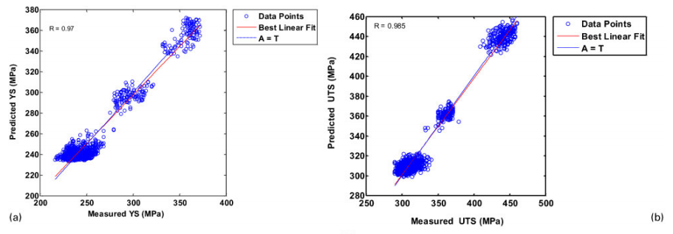

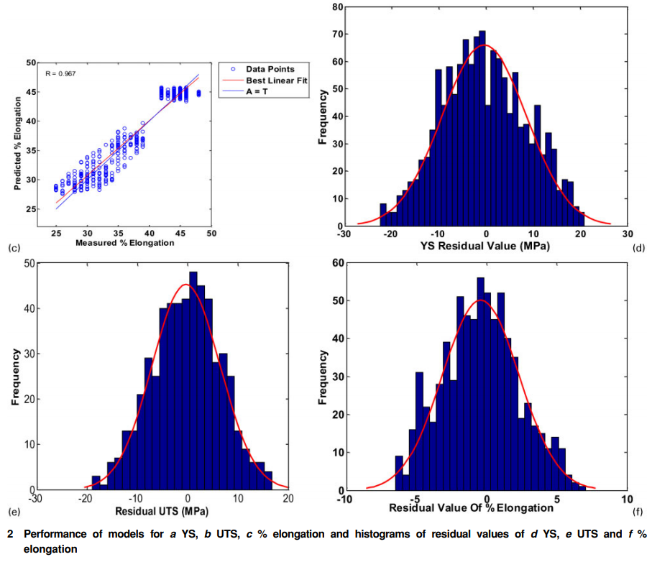

## 化学和工艺参数对机械性能的影响

**模拟研究在YS，UTS和％el模型上进行，以查看一些变量的协同效应。对于这些模拟研究，两个变量同时变化，而其他变量保持恒定在一个平均值。 Nb在强化钢板中的有效利用取决于板坯脱落温度（SDOT）。合适的SDOT有助于将Nb置于溶液中，这在轧制过程中可以有效地延缓奥氏体的再结晶。然而，错误的SDOT可能会导致Nb的部分溶解，从而降低其有效性。这就是为什么重要的是要检查这两个参数对钢的力学性能的综合影响。 FRT和CT是两个最重要的滚动参数，可以轻松控制。它们都对机械性能有显着影响。但是，他们也相互依赖。可以理解，FRT和CT之间的差异表示ROT上的冷却速率。众所周知，冷却速度对钢的力学性能影响很大。因此，我们需要一起检查FRT和CT的效果。 Ti和Nb是添加到钢中的两种最重要的微合金化剂。 Ti和Nb的溶解温度可以取决于钢中N和C的量。通常这两种微合金化元素通过相同的机理加强钢，即晶粒细化和沉淀硬化。这两种合金元素还能有效地固定C和N，并改善IF钢的性能。但是，由于这些是昂贵的元素，因此正确组合使用它们非常重要。为此，我们研究了Ti和Nb对钢的力学性能的综合影响。表1列出了本研究考虑的变量范围。这里显示了一些有趣的结果。**

**在图3中，可以看出Nb对UTS和YS的影响比Ti高得多。 随着铌和钛的增加，强度增加。 由于添加Nb导致更高强度（YS和UTS）的原因在参考文献 Nb防止了奥氏体的再结晶，使最终的晶粒尺寸更细。 但是由于较高的Ti而导致的强度增加并不总是被观察到。 造成这种现象的原因可能是由于这一事实，一些钛可能保留在这个FRT水平的溶液中，这会增加Tnr，结果，最终的微观结构变得更精细并且强度增加。 从图中还可以看出，随着微合金化元素的增加，％el降低。**

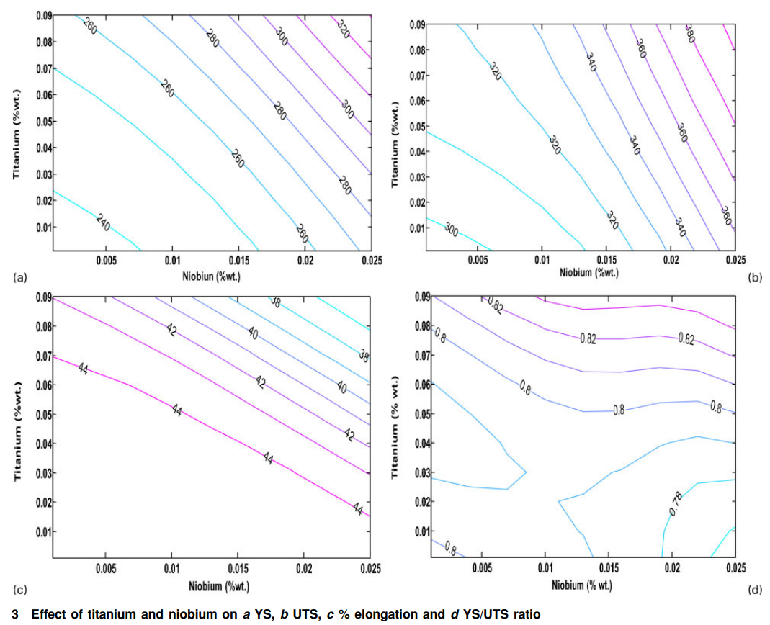

**在过程变量中，FRT和CT的影响如图4所示。观察到YS受FRT变化影响较大。 UTS受CT或FRT变化的影响较小。 然而，FRT和CT都会以相似的数量或多或少地增加UTS。 通过较长时间的加速冷却降低CR，随着CT的降低使得结构更精细，屈服应力可以增加。 反过来，从卷取温度开始的缓慢冷却能够带来有益的效果，如沉淀硬化.16在650uC以上盘绕的热轧材料的YS较低是由于铁素体晶粒尺寸较大。 对于低CR（大约为620uC），YS几乎与终轧温度无关，这表明为了控制强化，CT比FRT有更大的影响。 随着CT增加，％el增加，这是由于铁素体晶粒尺寸的增加而预期的; 然而，看起来FRT的任何变化都不会影响％el的可观数量。**

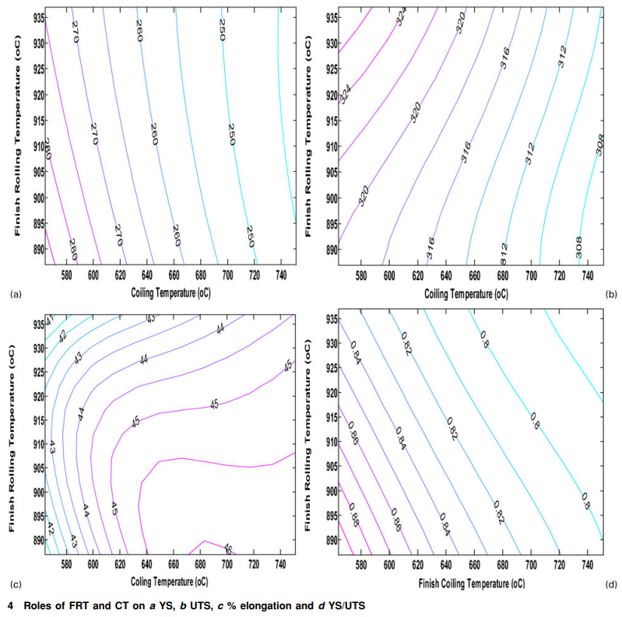

**研究一些不同性质的输入参数对IF钢最终性能的综合影响是很有意思的。在图5中，N和CT的综合影响在最终性能上进行检查。结果表明，在低CT下获得了更高的强度，但是也观察到在特定的CT下，强度随着氮的减少而增加。随着N的增加而降低强度的趋势需要进一步解释。这种钢中的N非常低，但它应该在进入铁素体的间隙空隙时显示出一些硬化。但是，在该钢中，在该分析中，Ti被认为是0.04%的量。更高的N将有助于在更高的温度下生产更多的TiN，这在本质上是粗糙的并且不会增强。因此，FRT可以免费获得Ti。降低奥氏体中的游离Ti会降低其增加Tnr或改善铁素体晶粒尺寸的能力。该分析还证明，在热轧IF钢中，Ti通过改善显微组织而不是通过沉淀来提供强度。**

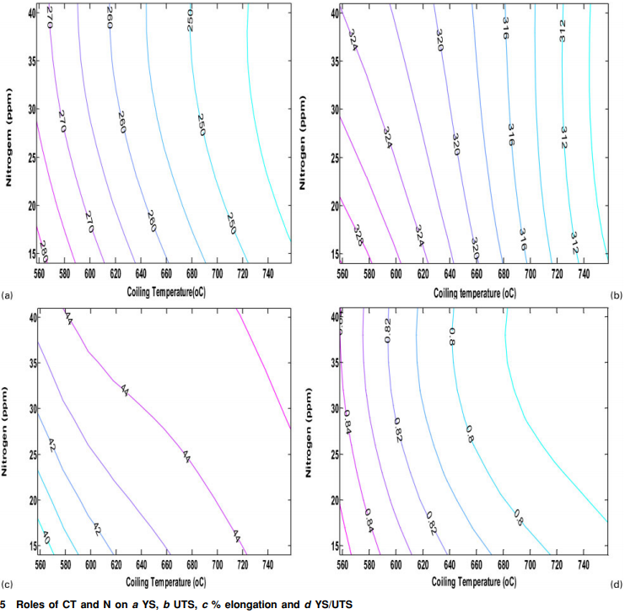

**图6显示了SDOT和Nb对机械性能的综合影响。 所有其他化学和工艺参数在分析过程中保持不变。 对于该分析，Ti保持恒定在0.04wt%。 可以看出，随着SDOT的增加，强度（YS，UTS）增加。 铌不会影响强度，其强度在0.001和0.025％之间变化。 通过溶解度产物概念（方程（4）-（6））的帮助进一步研究，发现在1200℃再加热过程中，所有的铌都在溶液中25**

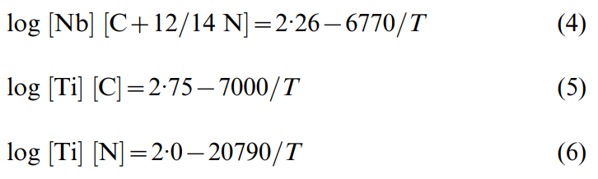

**在等式（5）和（6）的帮助下，还发现所有的Ti（0≤0.4wt-％）也在最低SDOT为1200uC时处于溶液中。 如果将更多的微合金化元素用于解决方案，则可以通过增加SDOT来增加强度。 然而，这是不可能的，因为在最低的SDOT处，所有的NB和Ti都已经在解决。 因此，强度增加的原因可能是由于浇铸后铸坯中微观组织的偏析，因此微合金在再加热过程中的重量百分比增加，这是造成较高SDOT强度增加的原因。 众所周知，在铸坯26和板坯的不同位置，Ni和Ti会发生偏析，微成分的数量可能远高于平均值。**

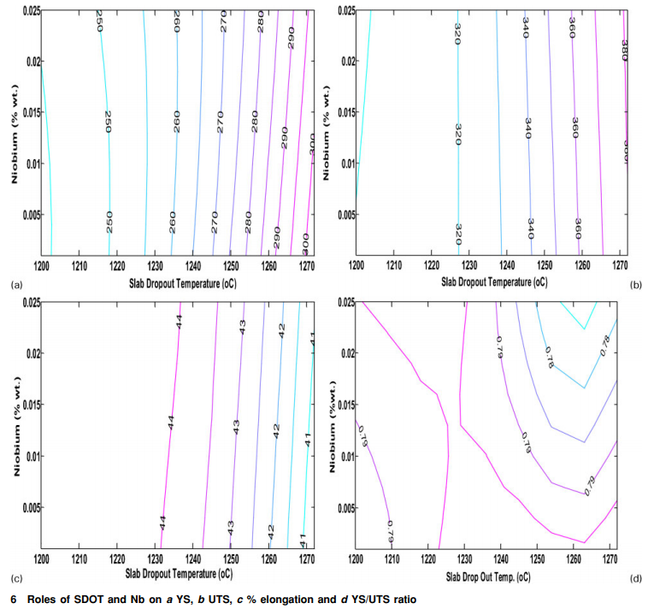

# 总结

已经开发了基于神经网络的模型来预测热轧IF钢的YS，UTS和％el。 该模型已与HSM的3级系统和在线预测系统集成。 此属性预测系统的在线可用性有助于减少由于采样而造成的费用，由于样品切割造成的产量损失以及延迟向下游过程交付。 它还有助于预测条带长度上的特性变化。

这项工作的结果表明，离线人工神经网络模型可以成为研究各种加工和成分变量对IF钢最终性能的作用的好工具。 本研究的发现可成功用于设计具有理想性能的IF钢的成分和加工。 该模型可以作为进一步实验的指导方针。

已经明确表明，由综合数据集训练的人工神经网络模型甚至可以跟踪和模拟复杂的冶金现象，如效应SDOT，CT以及热轧钢中微合金元素的影响。

通过将神经网络的解释性见解与其强大的预测能力相结合，人工神经网络可以有效地应用于评估，理解和预测复杂的冶金现象。 该系统不仅可以预测这种冶金行为，而且还可以用于识别有效金属设计的“最佳”配方。